

1．考点及要求：(1)图象(Ⅱ)；(2)牛顿运动定律(Ⅱ)；(3)力的合成与分解(Ⅱ).2.方法与技巧：(1)要理解图象斜率和截距的物理意义；(2)要把图象和运动情景结合起来分析问题．

1．(已知运动图象分析受力)如图1甲所示，质量m＝1kg的物块在平行斜面向上的拉力F作用下从静止开始沿斜面向上运动，t＝0.5s时撤去拉力，利用速度传感器得到其速度随时间的变化关系图象(v－t图象)如图乙所示，g取10m/s²，求：
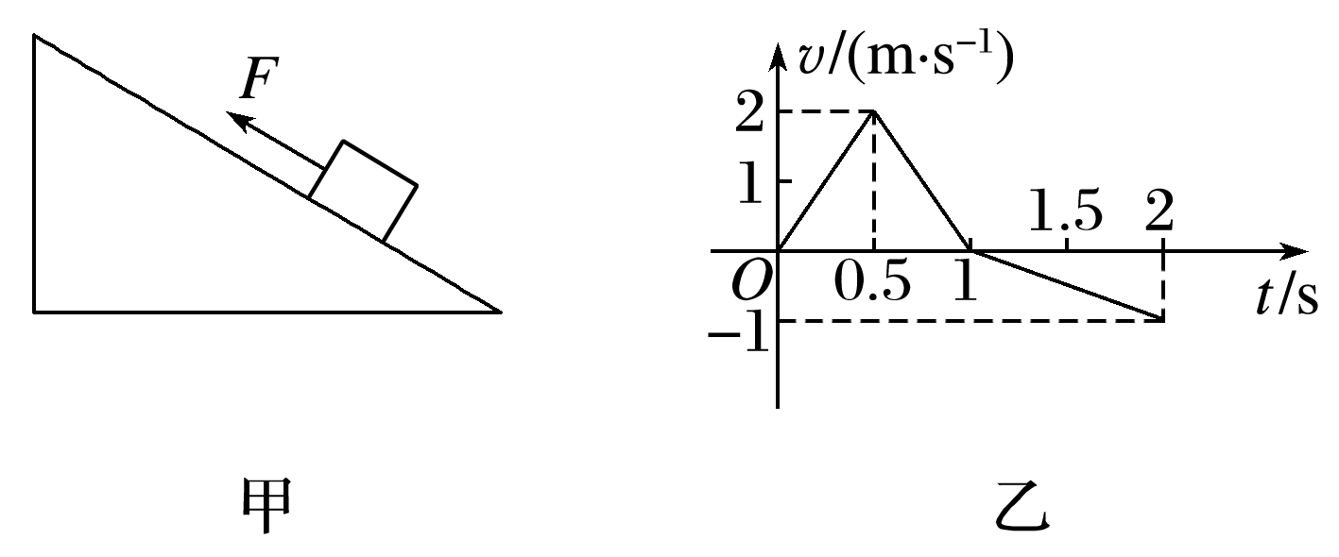
图1
(1)2s内物块的位移大小s和通过的路程L；
(2)物块沿斜面向上运动的两个阶段加速度大小a₁、a₂和拉力大小F.
2．(已知F－t图象分析物体运动情况)如图2甲所示，一质量为m＝1.0kg的滑块(可视为质点)静止在水平地面上的A点，某时刻开始，滑块受到一个水平向右的拉力F的作用，拉力F随时间t的变化规律如图乙所示，若滑块和地面之间的动摩擦因数为μ＝0.5，g取10m/s²，试计算滑块从开始运动到最终停止在水平地面上滑行的距离．
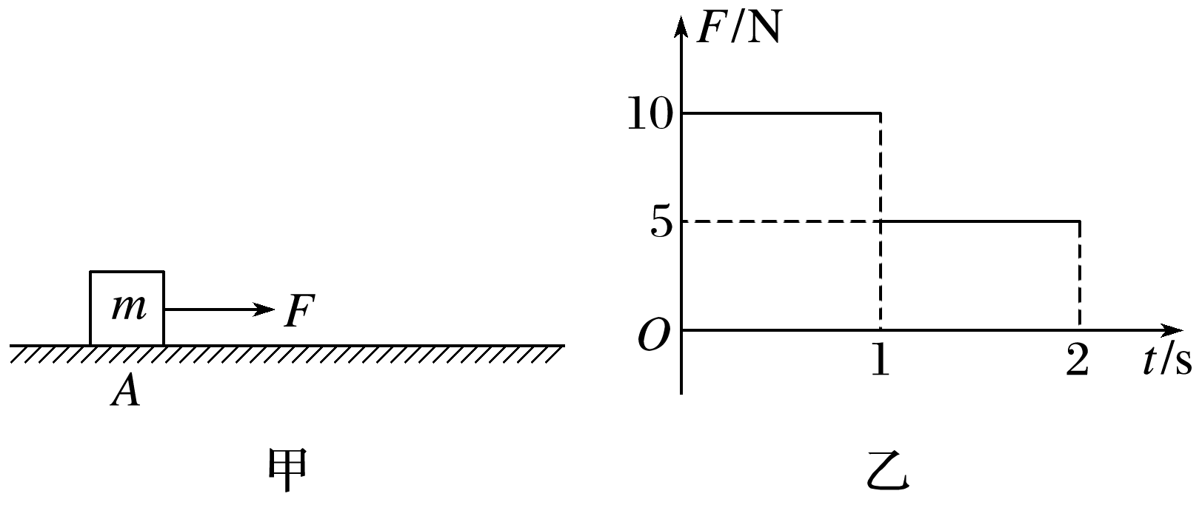
图2

3．(多选)质量m＝2kg、初速度v₀＝8m/s的物体沿着粗糙的水平面向右运动，物体与水平面之间的动摩擦因数μ＝0.1，同时物体还要受一个如图3所示的随时间变化的水平拉力F的作用，水平向右为拉力的正方向．则以下结论正确的是(取g＝10 m/s²)( )
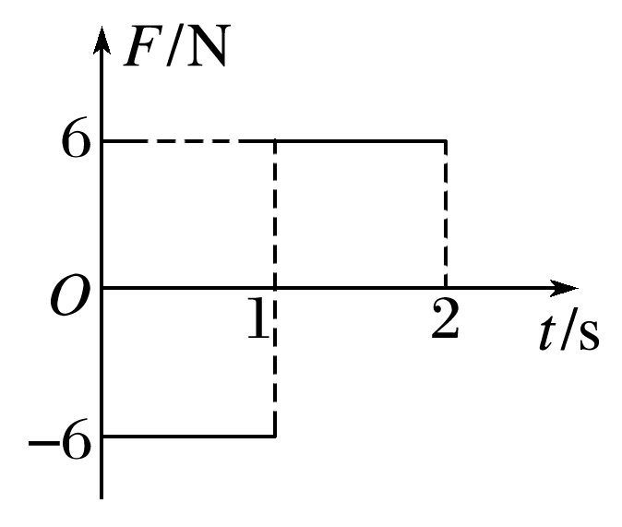
图3
A．0～1s内，物体的加速度大小为2m/s²
B．1～2s内，物体的加速度大小为2m/s²
C．0～1s内，物体的位移为7m
D．0～2s内，物体的总位移为11m
4．一质量m＝0.5kg的滑块以一定的初速度冲上一倾角θ＝37°足够长的斜面，某同学利用传感器测出了滑块冲上斜面过程中多个时刻的瞬时速度，并用计算机作出了小物块上滑过程的v－t图象，如图4所示．(最大静摩擦力等于滑动摩擦力，取sin37°＝0.6，cos37°＝0.8，g＝10m/s²)求：
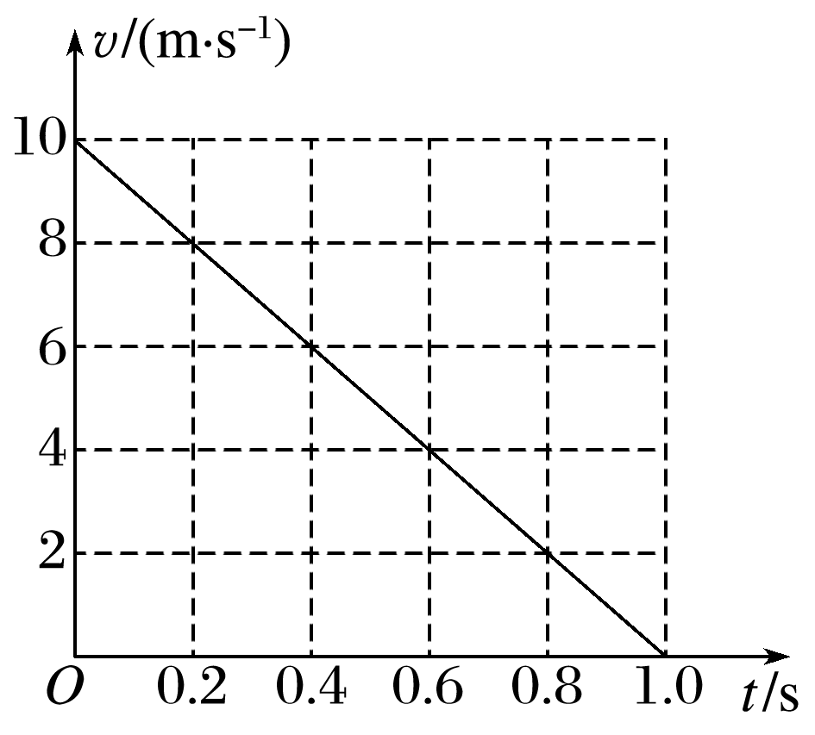
图4
(1)滑块与斜面间的动摩擦因数；
(2)判断滑块最后能否返回斜面底端？若能返回，求出返回斜面底端时的速度大小；若不能返回，求出滑块停在什么位置．
答案解析
1．(1)0.5m 1.5m (2)4m/s² 4 m/s² 8N
解析 (1)在2s内，由题图乙知：
物块上升的最大距离：s₁＝×2×1m＝1m①
物块下滑的距离：s₂＝×1×1m＝0.5m②
所以位移大小s＝s₁－s₂＝0.5m③
路程L＝s₁＋s₂＝1.5m④
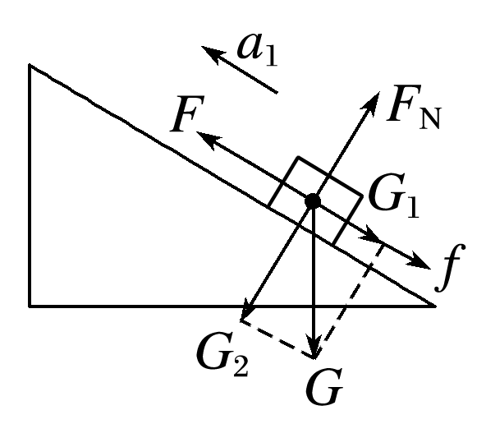
(2)由题图乙知，所求两个阶段加速度的大小a₁＝4m/s²⑤
a₂＝4m/s²⑥
设斜面倾角为θ，斜面对物块的摩擦力为f，根据牛顿第二定律有
0～0.5s内：F－f－mgsinθ＝ma₁⑦
0．5～1s内：f＋mgsinθ＝ma₂⑧
由⑤⑥⑦⑧式得F＝8N
2．10m
解析 滑块受到的滑动摩擦力的大小为f＝μmg，代入数据可得，f＝5N，结合题图乙可知，该滑块先做匀加速直线运动，再做匀速直线运动，最后做匀减速直线运动．设滑块做匀加速直线运动的时间为t₁，加速度为a₁，获得的速度大小为v，位移为s₁；匀速运动的时间为t₂，位移为s₂；匀减速运动的时间为t₃，加速度大小为a₂，位移为s₃.
在匀加速阶段：F－f＝ma₁
v＝a₁t₁
s₁＝a₁t
代入数据可解得：s₁＝2.5m
在匀速直线运动阶段：s₂＝vt₂
代入数据可解得：s₂＝5m
在匀减速阶段：f＝ma₂
v＝a₂t₃
s₃＝t₃
代入数据可得：s₃＝2.5m
所以整个过程中的位移大小为s＝s₁＋s₂＋s₃＝10m
3．BD [由题图可知，在0～1 s内力F为6 N，方向向左，由牛顿第二定律可得F＋μmg＝ma，解得加速度大小a＝4 m/s².在1～2s内力F为6N，方向向右，由牛顿第二定律可得F－μmg＝ma₁，解得加速度大小a₁＝2m/s²，所以选项A错误，B正确；由运动学规律可知0～1 s内位移为6 m，选项C错误；同理可计算0～2 s内的位移为11 m，选项D正确．]
4．(1)0.5 (2)能 2m/s
解析 (1)由题图可知，滑块的加速度
a＝＝m/s²＝10 m/s²
滑块冲上斜面过程中根据牛顿第二定律，有
mgsinθ＋μmgcosθ＝ma
代入数据解得μ＝0.5
(2)滑块速度减小到零时，重力的下滑分力大于最大静摩擦力，能再下滑．
由匀变速直线运动的规律，滑块向上运动的位移s＝＝5m
滑块下滑过程中根据牛顿第二定律，有
mgsinθ－μmgcosθ＝ma₂，a₂＝2m/s²
由匀变速直线运动的规律，滑块返回底端的速度
v＝＝2m/s

